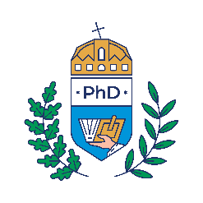
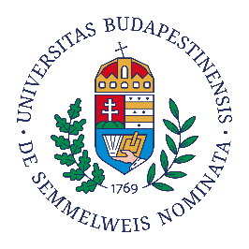

A Semmelweis Egyetem Rácz Károly Konzervatív Orvostudományi Tagozat

tisztelettel meghívja Önt
Dr. Alhaddad Buthina
Traumatic dental injuries of anterior teeth in paediatric dentistry
című értekezésének védésére.
A védés helyszíne és időpontja:

Semmelweis Egyetem FOK Oktatási Centrum Budapest, Szentkirályi u. 47.

Árkövy József Terem.

2022. június 21. kedd, 10:00 óra

Témavezetők: Dr. Tarján Ildikó, Ph.D. professor emeritus
Dr. Rózsa Noémi Katinka, Ph.D. egyetemi docens
Programvezető: Dr. Varga Gábor , D.Sc., egyetemi tanár
A Doktori Tagozat vezetője: Dr. Reusz György, D.Sc., egyetemi tanár

A bíráló bizottság elnöke:

Dr. Fekete György, D.Sc., professor emeritus
Tagjai: | Opponensek:
Dr. Major Tamás  Ph.D., főorvos | Dr. Szűcs Attila  Ph.D,, egyetemi docens
Dr. Joób-Fancsaly Árpád  Ph.D., egyetemi docens | Dr. Budai Mária  Ph.D., oktató

Budapest
2022

